Inspectoratul pentru Situații de Urgență
„PETRODAVA”al Județului Neamț
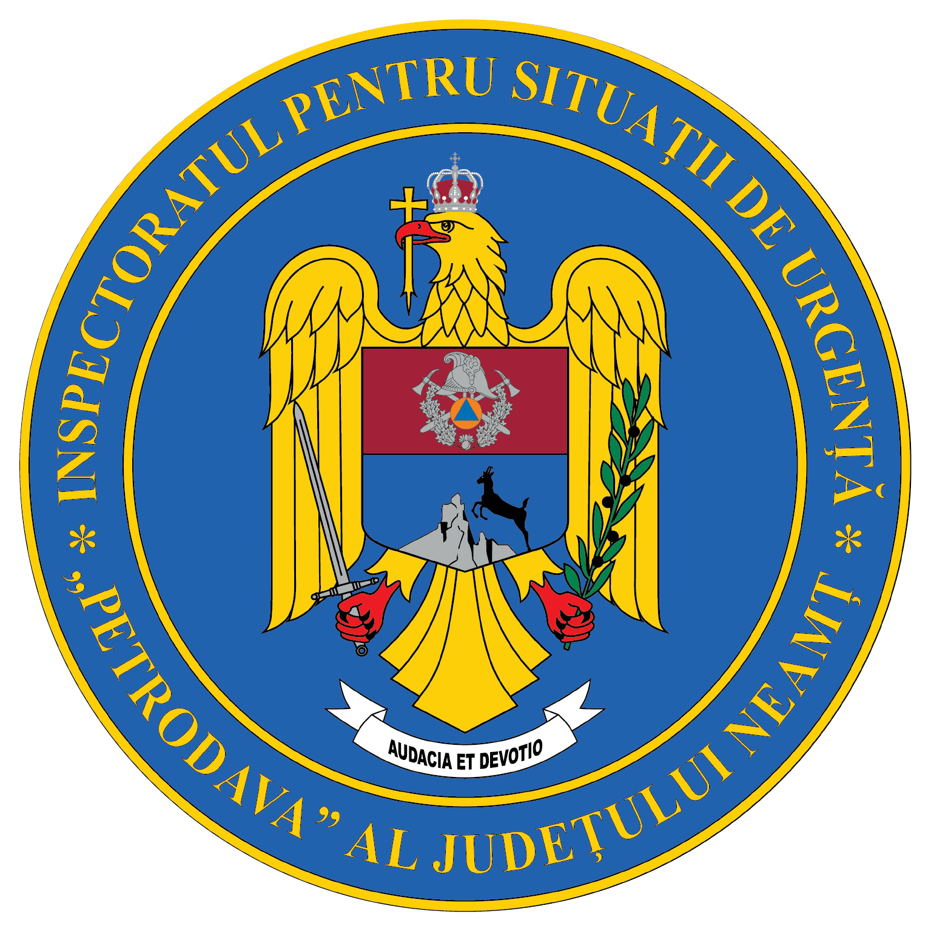
Contact: 0742025144, 0233/216.815, fax: 0233/211.666
Email:relatii.publice@ijsunt.ro

COMUNICAT DE PRESĂ
– 1 DECEMBRIE - ZIUA NAŢIONALĂ A ROMÂNIEI–
#mândri_că_suntem_români
Astăzi, cu ocazia zilei de 1 Decembrie - Ziua Naţională a României, la sediul ISU Neamț au fost desfășurate activități pentru a sărbători această zi importantă pentru toți românii.
Avansarea în gradul următor înainte de termen:
- în grad de colonel, locotenent colonel Constantin Adrian
- în grad de plutonier adjutant șef, plutonierii adjutanți:
- Muraru Marius (Detașamentul Piatra Neamț)
- Asofroniei Ioan (Detașamentul Piatra Neamț)
- în grad de plutonier adjutant, plutonierii majori:
- Hira Mihai (Detașamentul Roman)
- Popescu Andrei ( Detașamentul Târgu Neamț)
- în grad de plutonier, sergentul major Avram Ciprian - (compartimentul tehnic din cadrul Serviciului Logistic)
Distincția IGSU - pompierul de onoare al anului 2022 a fost oferită plutonierul adjutant șef Manoliu Ciprian Ionuț, de la Detașamentul Piatra Neamț
Oferirea unor diplome de apreciere pentru activitatea desfășurată în cadrul ISU Neamț cadrelor ce au trecut în rezervă în anul 2021 și 2022.
Cu această ocazie, foștii pompieri au fost felicitați pentru dăruirea cu care au servit patria.
La parada militară organizată în centrul municipiului Piatra Neamț am fost în fața cetățenilor nemțeni pentru a le arata recunoștința pentru încrederea acordată.
La mulți ani, România!
Mulțumim pentru încrederea acordată!

Compartimentul Informare şi Relaţii Publice

